LINSTOR使用指南

# 服务器配置

* 基础配置

根据自身需要选择合适的区域，规格等，在此镜像已经默认选择为该镜像，而后在网络配置中选择网络功能。

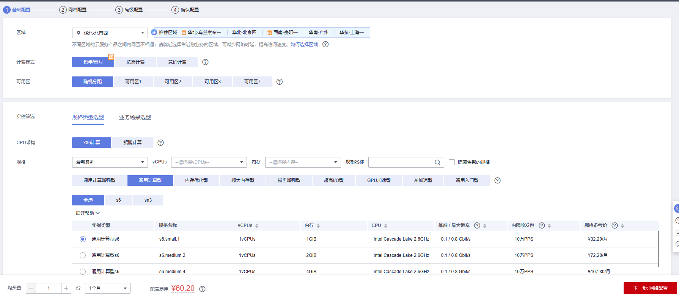

* 高级配置（重要）

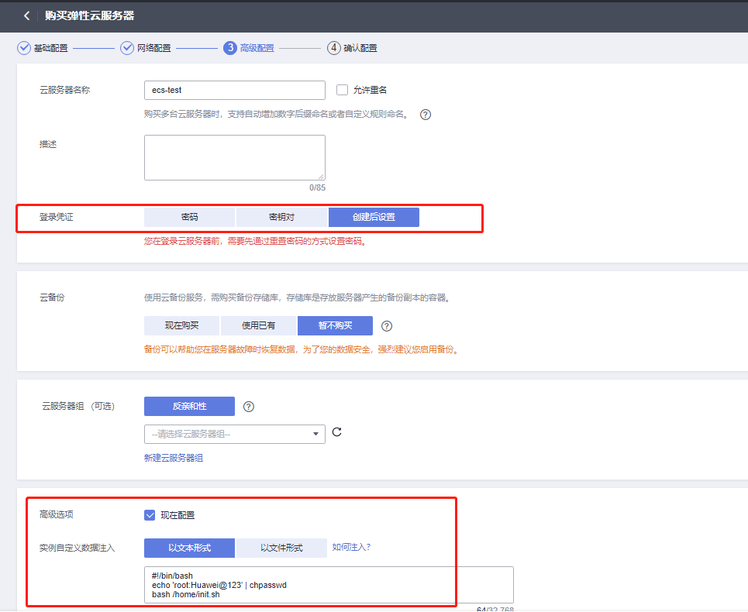

**#!/bin/bash**

**echo 'root:${password}' | chpasswd**

**bash /home/init.sh**

**${password}需要替换成您希望设置的密码.**

而后即可确定购买！完成后可以使用XShell或其他登录方式完成登录并前往指定目录修改配置信息。

# 启动服务

本镜像已经部署好LINSTOR以及服务所需的环境。

移动到服务可执行文件目录

|  |
| --- |
| cd /usr/local/linstor-server-1.25.1/build/distributions/linstor-server-1.25.1/bin |

启动服务

|  |
| --- |
| # 启动Controller服务  sudo ./Controller  # 启动Satellite服务  sudo ./Satellite |

当出现 [Main] INFO LINSTOR/Controller - SYSTEM - Controller initialized 时，Controller启动成功

当出现 [Main] INFO LINSTOR/Satellite - SYSTEM - NetComService started on port /0:0:0:0:0:0:0:0:3366 时，Satellite启动成功

以上服务启动后当前会话会挂断，可以使用后台运行指令启动或者添加为系统服务。

# 使用LINSTOR

**尝试创建单节点**

|  |
| --- |
| # 创建一个ip为127.0.0.1的名为node的节点  linstor node create node 127.0.0.1 |

当出现绿色字样的success后表示节点创建成功

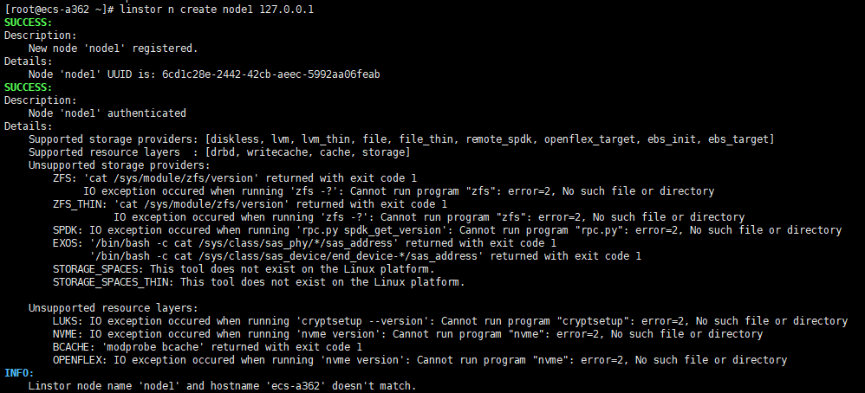

|  |
| --- |
| # 查看创建的节点列表  linstor node list |

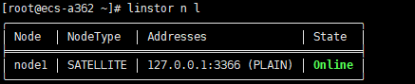

节点创建成功后就可以在对应节点管理节点内的资源。

**详细操作参考**：

扩展项目gitee仓库(参考readme中的简单使用)：

<https://gitee.com/HuaweiCloudDeveloper/huaweicloud-linstor-plugins/tree/master-dev/>

LINSTOR官方文档：

<https://linbit.com/drbd-user-guide/linstor-guide-1_0-cn/>